建设汽车强国，吉利、长安、福田撑起中国自主汽车品牌脊梁

亨嘉之会，群贤毕至。
2月5日，由人民日报社支持、中国汽车报社主办的“2018中国汽车品牌发展峰会”，在北京人民日报社举行。来自我国汽车行业优秀代表企业的佼佼者，发布了《中国汽车品牌强国宣言》，做出了郑重的承诺。同时，吉利汽车荣获中国品牌先锋；长安汽车、福田汽车等斩获中国卓越品牌，共同扛起中国自主品牌大旗！
人民日报社社长杨振武，中国汽车工程学会理事长、中国工程院院士李骏，中国工程院院士杨裕生等关心、关注着我国汽车行业发展的政、产、学、研各界领导与专家莅临现场，见证了这一重要时刻。
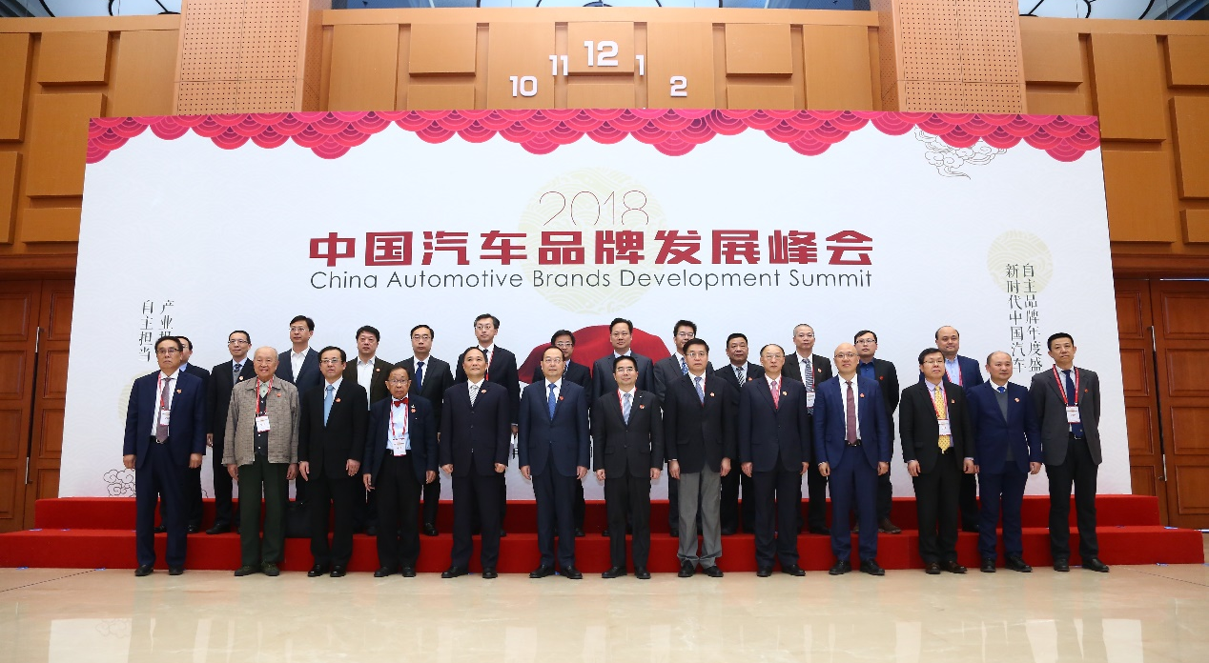
【2018中国汽车品牌发展峰会与会嘉宾合影留念】
共同承诺 中国汽车品牌强国宣言发布
近年来，中国汽车产业持续快速发展，产销量已连续多年居世界第一，领跑全球。中国汽车品牌逐渐成为集中展示中国装备制造业的闪亮名片。而这其中，长安、长城、吉利、奇瑞、一汽、江淮、北汽、福田、广汽等无疑是中国自主品牌汽车创新发展的中坚力量，也是中国自主品牌汽车向上发展的主力军。
致力于中国汽车品牌建设的优秀企业，须携起手来，以空前的使命意识，自立自强，创新转型。因此，这些为中国自主品牌汽车向上发展同心聚力的企业“老总”们，应人民日报社和中国汽车报社之邀，共同发布了《中国汽车品牌强国宣言》：
我们将以开放的胸怀，融合聚力；以高远的格局，谋划未来；以厚积薄发的底蕴，书绘强国蓝图；以集体向上的斗志，开启发展新篇！创新驱动、质量为先、绿色发展、人才为本，我们要以习近平新时代中国特色社会主义思想为根本指针，不忘初心，砥砺奋进，绽放理想为建设中国汽车品牌强国而努力奋斗！
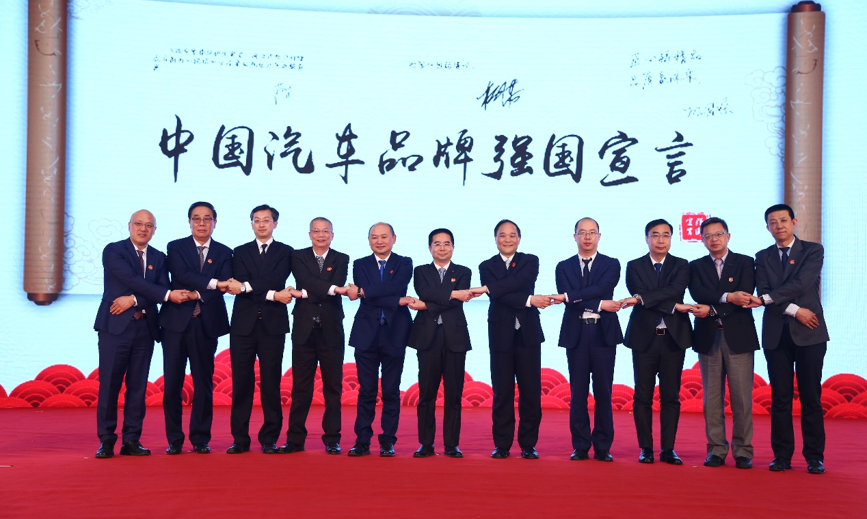
【中国汽车品牌强国宣言正式发布】
人民日报社副总编辑吕岩松在现场致辞中指出，近年来，中国汽车产业蓬勃发展，我国已经成为全球新车产销量第一的汽车大国，汽车产业也已经成为我国国民经济的重要支柱。中国汽车品牌向中高端市场进军并初战告捷，在销量和市场份额增长的同时，盈利能力显著提升，中国汽车品牌正以开放的姿态进行自主创新，用优质的产品赢得全球市场的肯定，逐渐成为集中展示中国制造业的闪亮名片。
中国汽车强则中国制造强，中国制造强则中国国力强。作为中国商用车行业的领军企业，福田汽车集团总经理巩月琼也参加了这一场行业盛会。谈到未来中国汽车品牌的发展方向，巩月琼表示，中国商用车品牌在中国市场以及全球新兴市场上都具有很强的优势，在包括东南亚、中东、非洲在内的新兴市场也同样占据主导；另一方面，国有自主品牌在汽车性能技术、主动安全驾驶、高级辅助驾驶方面也同步国际水准。变革、颠覆是未来汽车产业发展的主题，思危则居安，思安则居危。
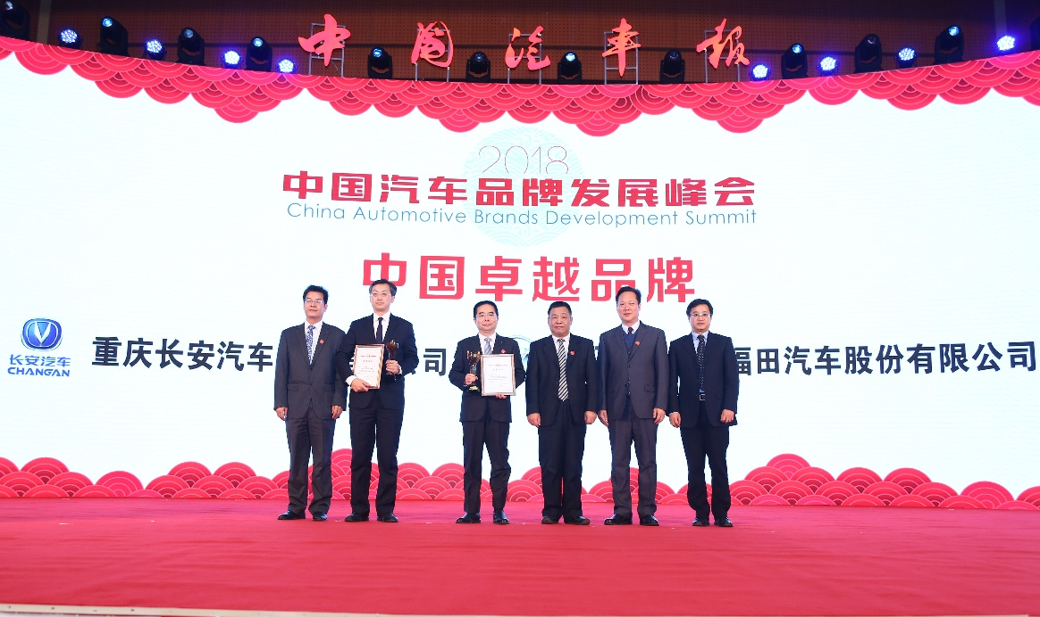
【福田汽车集团在中国汽车品牌巡礼表彰中获评“中国卓越品牌”】
品质领先 坚定信心赢未来
在“2018中国汽车品牌发展峰会”现场，当我国汽车行业自主品牌的优秀代表发布《宣言》时，相信每一个人都心潮澎湃、热血沸腾。
风雨60载，我国自主品牌汽车历经坎坷却又坚定不移的奋发向上。如今，自主品牌乘用车占据市场半壁江山，自主品牌商用车更是早已成为市场的绝对主流。自主品牌汽车体系能力的提升也十分显著，在设计、核心技术等方面，自主品牌已经显露出对标国际品牌的态势。在发展战略方面，自主品牌也抢得了先机，特别是在以新能源汽车、智能网联汽车为代表的未来发展方向上，我国自主品牌汽车具有领先优势。比如，日前，福田欧辉新能源客车已经在韩国开始运营，并将服务于2月9日开幕的第23届韩国平昌冬奥会。这标志着，福田欧辉成为第一家进入韩国市场的中国纯电动客车制造企业。不仅如此，近日还有49辆10.5m福田欧辉氢燃料电池客车中标张家口市，将进行示范运营，未来还将服务于2022年第24届北京、张家口冬奥会。可见，作为最早致力于新能源客车研发、最早实现新能源客车商业化运营的客车企业，福田汽车在新能源技术、产品性能及运营解决方案等方面领先行业。
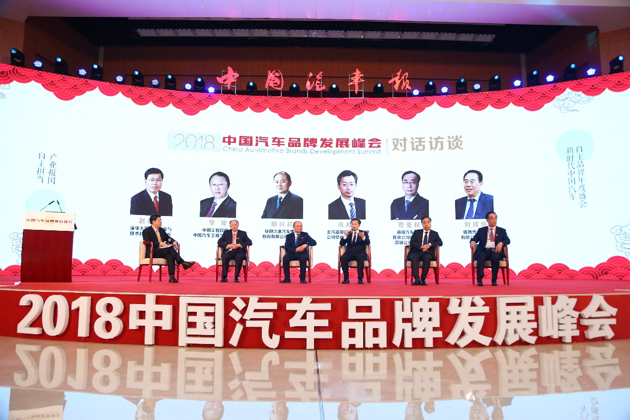
【福田汽车集团总经理巩月琼在对话访谈中发表关于自主品牌发展的观点】
尤其是，在本次峰会上获得特别荣誉的3家整车制造企业——福田汽车、吉利汽车、长安汽车，在商用车与乘用车领域创下自主品牌汽车的骄人成绩。它们不仅是国内市场销量的领头羊，更凭借不输国际汽车巨头的可靠质量与服务，将产品逐步打入欧美日等高端市场，为中国自主品牌汽车名播海内外再添一笔浓墨重彩。
展望未来，无论是实现中华民族伟大复兴还是加快建设制造强国，每一项目标和任务都与中国汽车产业实现由大到强转型、中国汽车品牌全面崛起息息相关，而以福田汽车、吉利汽车和长安汽车为代表的中国自主品牌领军企业，必将责无旁贷地成为中流砥柱，扛起自主品牌向上发展的鲜明旗帜，为行业企业领路！
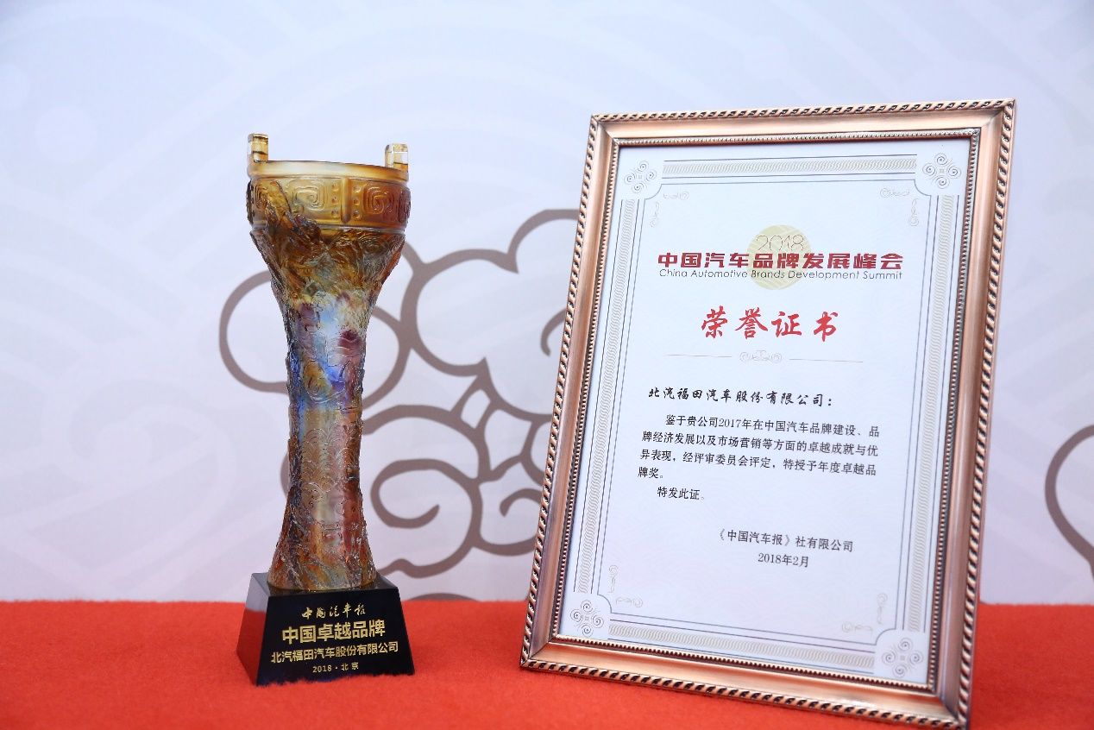
【中国卓越品牌——福田汽车】
脚踏实地 品牌力量厚积薄发
作为中国商用车行业自主品牌的领军者，福田汽车集团成立21年来，坚持以科技创新为核心、以领先市场的新产品作为核心竞争力，同时，致力于打造开放平台整合资源。这不仅有利于福田汽车的发展，更将有利于行业在最短时间内集中优势，升级进入智能化时代。
福田汽车的快速、健康发展离不开每一次关键时期的正确方向判断与长远谋划。“通过过去的复合增长，中国现已成为全球最大的汽车市场，对于商用车行业来说，未来会继续保持平稳的增长水平。作为整车制造企业，要想继续获得发展就必须进行结构性调整。”巩月琼强调。现在，福田汽车坚持着“七大转型”的战略方向，即商用车低端向高端转型、商用类向乘用类转型、国内向海外转型、制造业向服务业转型、黄金价值链延伸，以及向工业4.0转型、向新能源汽车转型。
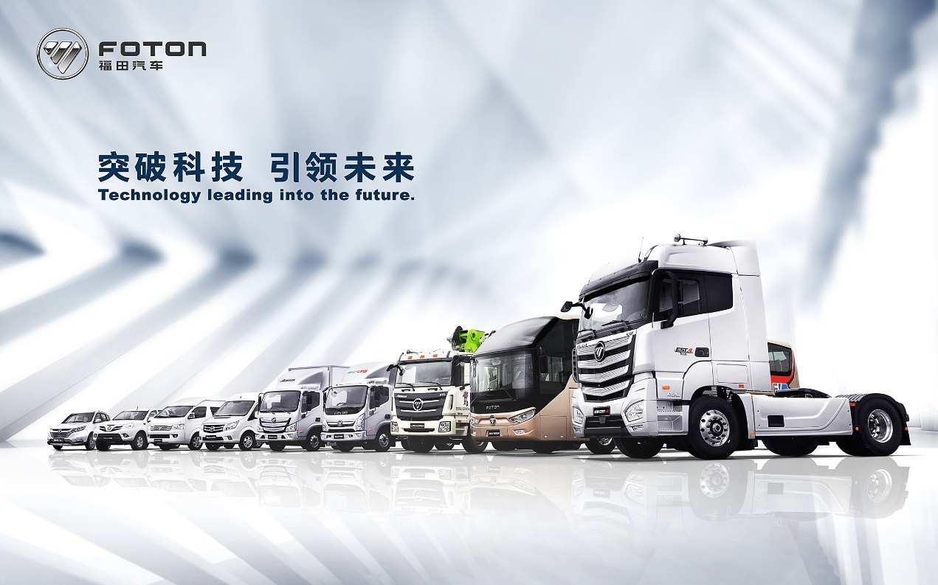
【福田汽车集团全系商用车产品】
不驰于空想，不鹜于虚声。品牌力量只能成就于脚踏实地，品牌强国离不开真抓实干。长期以来，福田汽车致力于产品品质的精益求精，福田汽车的技术含量和产品定位在不断深化。过去几年，福田汽车依托于中国经济的快速成长，产品不仅能适应国内市场，在海外市场也取得一定成绩。巩月琼表示，过去，在中国商用车领域，福田汽车连续十余年销量第一；下一步，福田汽车要成为全球化的汽车制造商，进入欧美等高端市场，这也是对福田汽车产品质量及技术的最好验证。未来，福田汽车要持续加强对科技研发的投入，加强新技术力量的培养和学习。
在峰会上，巩月琼也郑重的表达了福田汽车的决心与信心——“匠心铸精品，品质赢未来”。未来的路，风雨兼程，福田汽车将与中国汽车产业一道，持之以恒、劈波斩浪，创造别样精彩的中国自主品牌新纪元。

